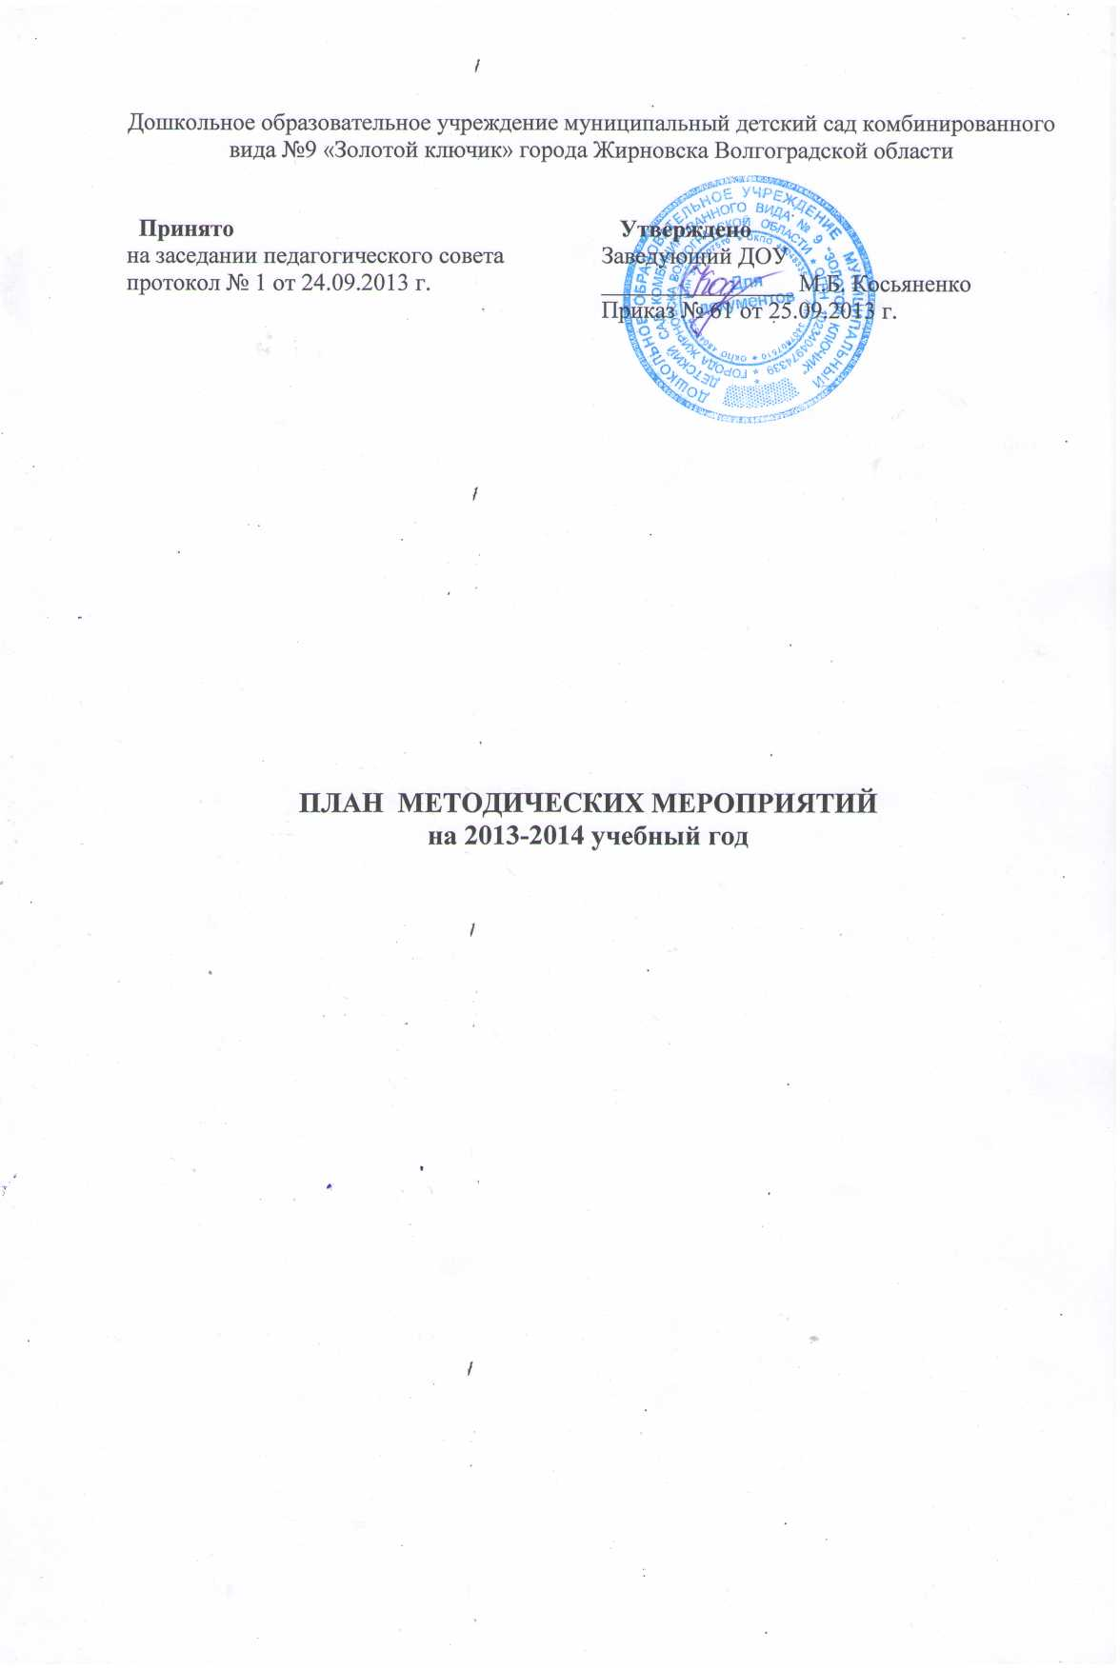

№ | Организационныеформы работы | Дата | Содержание | Участники | Итог участия
1 | Методическая  работа в ДОУ | 24.09.2013  26.11.2013  25.02.2014  03.06.2014  октябрь  январь  февраль | Педагогические советы  Педагогический совет №1  «Организация воспитательно-образовательной работы в 2013-2014 учебном году»  Педагогический совет №2 «Традиции и инновации в физическом воспитании детей дошкольного возраста»  Педагогический совет № 3  «Развитие словесно-художественного творчества у дошкольников»  - Использование сезонных видов спорта в двигательной деятельности детей  - Аукцион педагогических идей по проблеме  - Комментированное рисование  - Развитие ребенка в продуктивной деятельности  - Занимательное словотворчество  Педагогический совет №4  «Результаты деятельности коллектива в 2013-2014 учебном году»  - Отчеты о результатах освоения ООП ДОУ  Педагогическая гостиная «Растем вместе»  Неделя педмастерства  «Организация детской деятельности» - открытые занятия  Познавательная «Путешествие в музей игрушки»  Продуктивная «День рождения кошки»  Коммуникативная «Звуковой анализ слов «жук-жуки»  Двигательная «Мишка по лесу гулял»  Познавательная «История фотографии»  Практикум «Кто на свете всех умнее, в педагогике сильнее» | Ткаченко И.В.  педагоги  Ткаченко И.В.  педагоги  Ткаченко И.В.  педагоги  Калмыкова Н.В.  Дмитриева Г.Н.  Курышова Н.Н.  ПархоменкоН.А.  Ткаченко И.В.  Менькова Е.А.  Калмыкова Н.В.  Чванова В.Д.  Ткаченко И.В.  Воспитатели и специалисты  Ткаченко И.В.  Воронина М.В.  Курочкина Н.И.  Пархоменко Н.А  ШаровароваВ.Н.  Калмыкова Н.В.  Курышова Н.Н.  ШаровароваВ.Н.  Вотинова М.А.  ПархоменкоН.А.  Ткаченко И.В.  педагоги | Протокол №1  от 24.09.2013  Протокол №2 от  26.11.2013  Протокол №3 от  25.02.2014  Протокол №4 от  03.06.2014  Приказ № 68  от 25.10.2013  Приказ № 7  от 05.02.2014  Приказ № 14а  от 21.02.2014
2 | Районные, региональные мероприятия для педагогов | сентябрь  октябрь  ноябрь  март  апрель  май | М/о музыкальных руководителей  (1 раз в квартал)  М/о инструкторов по ф/культуре (1 раз в квартал)  Методсовет работников ОУ  «Планирование работы на 2013-2014 учебный год»  Методическое объединение «Проектный метод в дошкольном образовании»  Семинар - практикум «Организация системы экологического образования и воспитания в ДОУ» (на базе ДОУ Нижнедобринский детский сад)  Смотр - конкурс «Лучшая методическая разработка занятия»  Межрайонный семинар «Детский сад – территория здоровья» (на базе ДОУ МДС №9 «Золотой ключик»)  Смотр - конкурс «Лучший методический кабинет»  Межрайонный семинар «Внедрение элементов здоровьесбережения в музыкально-образовательной деятельности» (на базе ДОУ МДС №9 г.Котово)  Неделя педмастерства «Роль творческой деятельности воспитателя в организации образовательного процесса» - открытые занятия  «В стране вежливости»  «Путешествие деревянной палочки»  «Новый теремок»  «Разноцветные бабочки»  Конкурс «Воспитатель года – 2014»  Конкурс «Рейтинг ДОУ» | Курочкина Н.И.  Дмитриева Г.Н.  Ткаченко И.В.  Ткаченко И.В.  Курышова Н.Н.  Менькова Е.А.  Стрельцова В.И.  Косьяненко М.Б.  Ткаченко И.В.  педагоги ДОУ  Ткаченко И.В.  Ткаченко И.В.  КоршуноваН.Н.  Курочкина Н.И.  Калмыкова Н.В.  Курышова Н.Н.  Калмыкова Н.В.  ШаровароваВ.Н.  КоршуноваН.Н.  Косьяненко М.Б.  Ткаченко И.В.  педколлектив | Протоколы заседаний  Протоколы заседаний  Сертификат  Сертификат  Приказ комитета по образованию №173 от 14.11.2013  Приказ №76  от 25.11.2013  Приказ комитета по образованию №211 от 20.12.2013  Сертификат  Приказ комитета по образованию №112 от 23.04.2014  Приказ комитета по образованию №90 от 03.04.2014  Грамота, 3 место
3 | Городские,  районные, мероприятия для детей и родителей | сентябрь  ноябрь  апрель  май | Конкурс чтецов «Мой любимый город Жирновск»  Конкурс чтецов «Моя мамочка – лучшая на свете»  Веселые старты в ФОКе  Фестиваль вокальной песни «Соловушка» | Катя Щ.  (воспитатель  ПархоменкоН.А)  Саша С. (воспитатель  Носачева Н.В.)  Команда 8 детей  (инстр. по ф/к Дмитриева Г.Н.)  Детский ансамбль  (муз.руков-ль Дидуля С.В.) | Грамота участника  Грамота, 2 место  Грамота победителя  Диплом участников за артистизм

